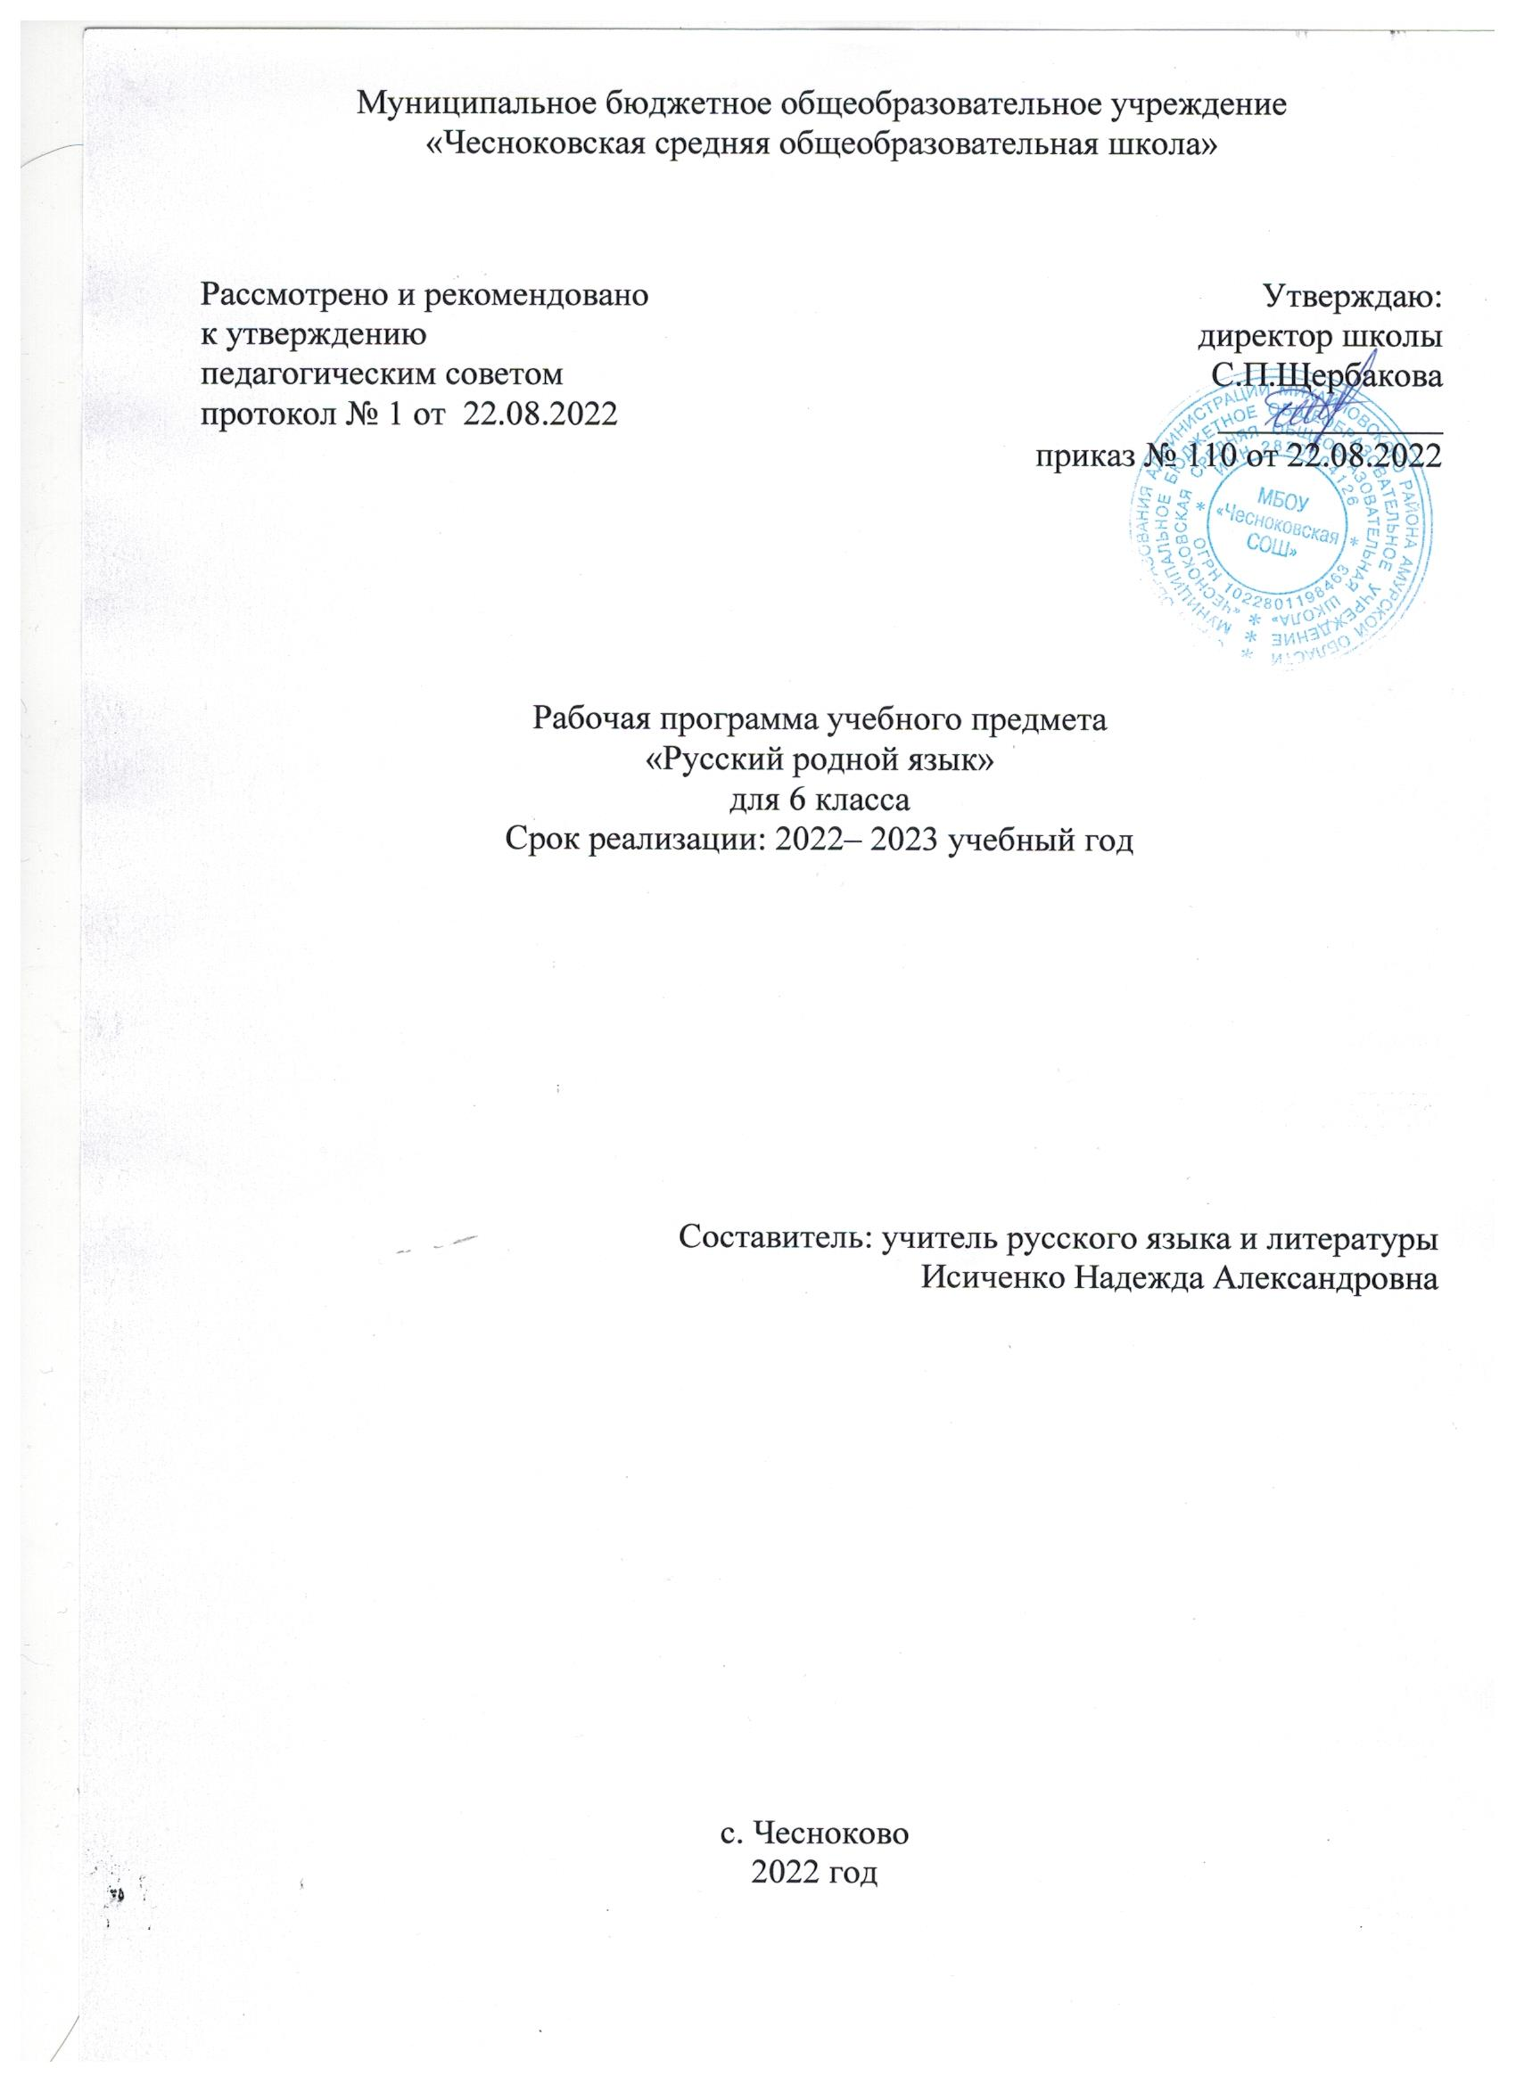

Программа составлена на основе Федерального государственного образовательного стандарта основного общего образования второго поколения, на основе «методических рекомендации по введению учебного предмета «Русский родной язык» на уровне основного общего образования».

Содержание курса «Русский родной язык» направлено
на удовлетворение потребности обучающихся в изучении родного языка как инструмента познания национальной культуры и самореализации в ней.
Целью курса «Русский родной язык» является расширение сведений, имеющих отношение не к внутреннему системному устройству языка, а к вопросам реализации языковой системы в речи‚ внешней стороне существования языка: к многообразным связям русского языка с цивилизацией и культурой, государством и обществом. Программа учебного предмета отражает социокультурный контекст существования русского языка, в частности, те языковые аспекты, которые обнаруживают прямую, непосредственную культурно-историческую обусловленность.
Важнейшими задачами курса являются приобщение обучающихся
к фактам русской языковой истории в связи с историей русского народа, национальных традиций и культур народов России и мира; расширение представлений о русской языковой картине мира, о национальном языке как базе общезначимых нравственно-интеллектуальных ценностей, поведенческих стереотипов и т.п., что способствует воспитанию патриотического чувства, гражданственности, национального самосознания
и уважения к языкам и культурам других народов нашей страны и мира.
Содержание курса направлено на формирование представлений о языке как живом, развивающемся явлении, понимание важнейших социокультурных функций языковой классификации.
Программа предусматривает расширение и углубление межпредметного взаимодействия в обучении русскому родному языку
не только в филологических образовательных областях, но и во всём комплексе изучаемых дисциплин естественнонаучного и гуманитарного циклов.
В основание курса положена коммуникативная методика обучения русскому языку, где предлагается идти от значения к форме его выражения. Этот приём в наше время, когда современные школьники испытывают огромные трудности с подборами нужного способа выражения мысли в конкретной ситуации, является наиболее результативным.
Формы организации образовательного процесса:
- обобщающая беседа по изученному материалу;
- -проверка знаний при помощи тестов;
- -индивидуальный устный опрос;
- -фронтальный опрос;
- - опрос с помощью перфокарт;
- - выборочная проверка упражнения;
- - взаимопроверка;
- - самоконтроль ( по словарям, справочным пособиям);
- - различные виды разбора (фонетический, лексический, словообразовательный, морфологический, синтаксический, лингвистический);
- - виды работ, связанные с анализом текста, с его переработкой (целенаправленные выписки, составление плана);
- - составление учащимися авторского текста в различных жанрах( подготовка устных сообщений, написание творческих работ);
- - наблюдение за речью окружающих, сбор соответствующего речевого материала с последующим его использованием по заданию учителя;
- -изложения на основе текстов типа описания, рассуждения;
- - написание сочинений;
- -письмо под диктовку;
- -комментирование орфограмм и пунктограмм;
- -Контрольное списывание;
- Зрительные диктанты
- Проект (в т.ч.творческий),
- Учебное исследование,
- Флэш-моб,
- Игра
ВНЕУРОЧНЫЕ ФОРМЫ РАБОТЫ
- 1. Библиотечный урок.
- 2. Клуб.
- 3. Мультимедийный урок (видео-лекторий и др.)
- 4. Игра (ролевая, деловая и пр.).
- 5. Учебный театр.
- 6. Экскурсия (в т.ч. виртуальная).
- 7. Полигон.
- 8. Выставка.
- 9. Диспут.
- 10. Дискуссия.
- 11. Дебаты.
- 12. Тренинг.
- 13. Мастерская.
- 14. Диагностика.
- 15. Проектирование /Проект.
- 16. Консультация.
- 17. Соревнование («бой» и др.).
- 18. Лаборатория
- 19. Кейс
- 20. Квест и др.
СОДЕРЖАНИЕ УЧЕБНОГО ПРЕДМЕТА
Как курс, имеющий частный характер, школьный курс русского родного языка опирается на содержание основного курса, представленного
в образовательной области «Русский язык и литература», сопровождает
и поддерживает его. Основные содержательные линии настоящей программы (блоки программы) соотносятся с основными содержательными линиями основного курса русского языка в образовательной организации,
но не дублируют их и имеют преимущественно практико-ориентированный характер.
В соответствии с этим в программе выделяются следующие блоки:
в первом блоке – «Язык и культура» – представлено содержание, изучение которого позволит раскрыть взаимосвязь языка и истории, языка
и материальной и духовной культуры русского народа, национально-культурную специфику русского языка, обеспечит овладение нормами русского речевого этикета в различных сферах общения. Это уровень культуроведческой компетенции.
Во втором блоке – «Речь. Речевая деятельность. Текст» – представлено содержание, направленное на совершенствование видов речевой деятельности в их взаимосвязи, культуры устной и письменной речи, развитие базовых умений и навыков использования языка в жизненно важных для школьников ситуациях общения: умений определять цели коммуникации, оценивать речевую ситуацию, учитывать коммуникативные намерения партнёра, выбирать адекватные стратегии коммуникации; понимать, анализировать и создавать тексты разных функционально-смысловых типов, жанров, стилистической принадлежности. это уровень Здесь на первом месте развитие речевой компетенции учащихся.
Третий блок – «Культура речи» – ориентирован на формирование у учащихся ответственного и осознанного отношения к использованию русского языка во всех сферах жизни, повышение речевой культуры подрастающего поколения, практическое овладение культурой речи: навыками сознательного и произвольного использования норм русского литературного языка для создания правильной речи и конструирования речевых высказываний в устной и письменной форме с учётом требований уместности, точности, логичности, чистоты, богатства и выразительности; понимание вариантов норм. Этот блок подразумевает становление и развитие коммуникативно-деятельностной компетенции школьников.
Язык и культура. 7 часов.
Краткая история русского литературного языка. Диалекты как часть народной культуры. Диалектизмы. Общие сведения о диалектных названиях предметов быта, понятиях, не свойственных литературному языку и несущих информацию о способах ведения хозяйства, особенностях семейного уклада, обрядах, обычаях, народном календаре.
Национально-культурная специфика русской фразеологии. Исторические прототипы фразеологизмов. Отражение во фразеологии обычаев, традиций, быта, исторических событий, культуры.
Речь. Текст. 5 часов
Текст как единица языка и речи. Тематическое единство текста (тема, микротема, ключевые слова, позиция автора, идея текста). Тексты описательного типа: определение, собственно описание, пояснение. Описание внешности человека.
Культура речи. Речь. Текст. 5 часов
Речевой этикет.
Национальные особенности речевого этикета. Принципы этикетного общения: сдержанность, вежливость, использование стандартных речевых формул в стандартных ситуациях общения, позитивное отношение к собеседнику. Устойчивые формулы речевого этикета в общении.
Функциональные разновидности языка.
Учебно-научный стиль. Словарная статья, её строение. Научное сообщение. Содержание и строение, структура.
Виды устных ответов: ответ-анализ, ответ-обобщение, ответ-добавление, ответ-группировка.
Языковые средства в разных частях устного ответа.
Публицистический стиль (через специфику устного выступления и газетной заметки, очерка).
ПРЕДМЕТНЫЕ РЕЗУЛЬТАТЫ ОБУЧЕНИЯ
— указывает различия между литературным языком и диалектами, понимает роль диалектизмов в отражении национально-культурного своеобразия языка;
— понимает и правильно объясняет значение изученных фразеологических оборотов с национально-культурным компонентом, правильно употребляет их в речи;
— строит устные учебно-научные сообщения (ответы на уроке) различных видов (ответ-анализ, ответ-добавление, ответ-группировка) с опорой на самостоятельно созданный план и учебный (учебно-научный) текст;
— использует необходимые языковые средства в разных частях устного ответа (в подготовленном по плану ответе, возможны грубые речевые, грамматические, орфоэпические ошибки);
— создаёт текст (с опорой на культурные образцы, на основании прямых цитат как исходных текстов, так и их интерпретаций в объёме до 45 % самостоятельного текста) как результат проекта / учебного исследования (не менее 7 листов А4, Times New Roman, 14 кегль, интервал 1,5);
— представляет результат проекта / учебного исследования в устной (от 2 до 5 минут говорения с частичной опорой на текст) / письменной форме как культурно оформленный текст;
— по задаче учителя использует основные компоненты аргументативного текста в учебном исследовании: тезис, доказательство, объяснение (возможна несамостоятельность отдельных элементов);
— определяет произносительные различия в русском языке, обусловленные темпом речи и стилем речи (при первичном чтении по задаче, возможны недочёты);
— знает и соблюдает этикетные формы и формулы обращения и невербальную манеру общения в официальной (возможны недочёты)
и неофициальной речевой ситуации (возможны ошибки) — основные формулы;
— владеет различными видами слушания (детальным, выборочным, ознакомительным, критическим) и чтения (просмотровым, ознакомительным, изучающим) для повествовательных текстов; детальным, выборочным, ознакомительным слушанием, просмотровым, ознакомительным чтением для описательных текстов — читает с регрессиями;
— умеет дифференцировать и интегрировать информацию прочитанного
и прослушанного по заданным основаниям в повествовательном и описательном текстах.

КАЛЕНДАРНО-ТЕМАТИЧЕСКОЕ ПЛАНИРОВАНИЕ УРОКОВ РОДНОГО РУССКОГО ЯЗЫКА В 6 КЛАССЕ
№ урока | Тема урока | Дата  проведения
 |  | план | факт
1 четверть
 | Из истории русского литературного языка. Диалекты. | 7.09
 | Лексические заимствования. Особенности освоения иноязычной лексики. | 14.09
 | Современные неологизмы. | 21.09
 | История и культура народа во фразеологизмах. Современные фразеологизмы. | 28.09
 | Особенности произношения и ударения. Нормы произношения. | 5.10
 | Средства выразительности устной речи. Синонимы. Антонимы. Омонимы. | 12.10
 | Контрольная работа за 1 четверть | 19.10
 | Особенности склонения. Нормы употребления разных частей речи. | 26.10
 | Обращение в русском речевом этикете. Защита проекта. | 9.11
2 четверть
 | Эффективные приёмы текста. Интерпретация. | 16.11
 | Этапы работы с текстом. Тематическое единство текста. | 23.11
 | Композиционные особенности описания, повествования, рассуждения. | 30.11
 | Композиционные особенности описания, повествования, рассуждения. | 7.12
 | Разговорная речь. Рассказ о событии. Бывальщина. | 14.12
 | Научный стиль. Словарная статья. | 21.12
16 | Научное сообщение. | 28.12
17 | Устный ответ. Виды ответов.

